Муниципальное общеобразовательное учреждение
«Средняя общеобразовательная школа №22
с углубленным изучением отдельных предметов»
Управления образования Администрации г.о. Электросталь
Московской области.

Интегрированный урок - путешествие
География – химия

Тема: «Химическая география чудес природы».

Подготовили и провели:
Литвиненко Вера Викторовна
Учитель географии
МОУ «СОШ №22 с УИОП»
Каталова Ирина Анатольевна
Учитель химии
МОУ «СОШ №22 с УИОП»

2010г.
Электросталь
Интегрированный урок
География – химия
Тип урока: урок формирования новых знаний.
Форма урока: урок путешествие.
Структура урока сочетает этапы: организационный, постановки цели, актуализации знаний, введения знаний, самостоятельную работу учащихся.
Цель урока формирования знаний - организация работы по усвоению учащимися понятий, научных фактов, предусмотренных учебной программой. Повысить интерес к изучению географии и химии; показать тесную взаимосвязь знаний по данным предметам на конкретных примерах мировой географии; реализовать творческое саморазвитие личности

Задачи способствовать получению, развитию и закреплению следующих практических навыков и умений:
- Совершенствование умений самоорганизации и коммуникативных умений при участии в диалоге.
- Закрепление навыка работы с картами атласа.
- Формирование положительного отношения к самостоятельному обретению учащимися знаний; развитие и саморазвитие творческих способностей учеников, их активности;
- ознакомление с веществами; раскрытие химической сущности явлений в географических объектах; расширить представления учащихся о химической сущности географических объектов; активизировать самостоятельность и творчество при решении практических заданий
- Создание предпосылок самовоспитания, самосовершенствование, самоопределение учеников.
Оборудование: проектор, шаблоны таблицы, для работы на уроке Физическая карта мира с обозначением объектов исследования, атласы по географии, презентация по теме урока;

Тема: ХИМИЧЕСКАЯ ГЕОГРАФИЯ ЧУДЕС ПРИРОДЫ
Ход урока
- Организационный момент
- Вступление.

Сегодня мы совершим с вами увлекательное путешествие в самые необыкновенные уголки нашей планеты. А в сопровождающие мы возьмем себе «Химию», именно она раскроет нам многие тайны красот природы.

По ходу урока мы будем заполнять таблицу, которая лежит перед вами.

Итак, в путь!
- Изучение нового

- Почему стены Большого каньона полосатые?
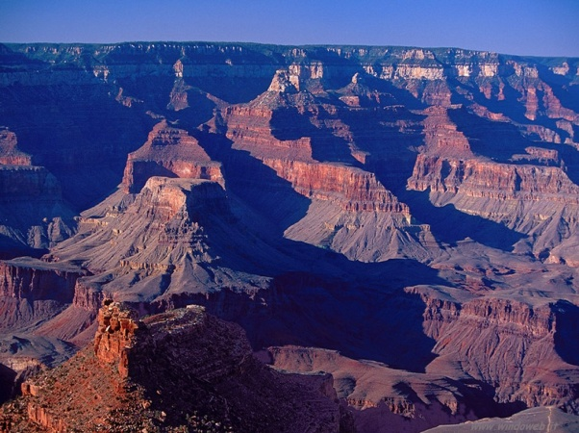
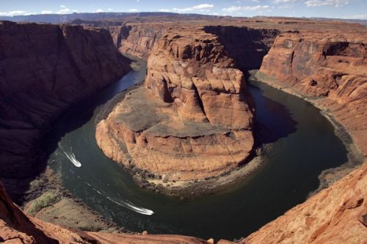

CaCO3
География:
– Подумайте, какие природные явления могли привести к образованию таких крупных самостоятельных форм? (Геологическое поднятие и выветривание Изначально река Колорадо текла по равнине, но в результате движения земной коры около 65 миллионов лет назад плато Колорадо поднялось. В результате поднятия плато изменился угол наклона течения реки Колорадо, вследствие чего увеличилась её скорость и способность разрушать породу, лежащую на её пути. Прежде всего, река размыла верхние известняки, а потом принялась за более глубокие и древние песчаники и сланцы.)
Большой Каньон — один из самых необычных геологических объектов нашей планеты, поэтому он очень хорошо исследован. В нем можно обнаружить 4 геологических эры Земли, разнообразие скал и пещер, содержащих богатый геологический, биологический и археологический материал. Каньон считается одним из лучших примеров эрозии почв. Изначально река Колорадо текла по равнине, но в результате движения земной коры около 65 миллионов лет назад плато Колорадо поднялось. В результате поднятия плато изменился угол наклона течения реки Колорадо, вследствие чего увеличилась её скорость и способность разрушать породу, лежащую на её пути. Прежде всего, река размыла верхние известняки, а потом принялась за более глубокие и древние песчаники и сланцы. Сейчас на дне ущелья уже выступили самые древние породы — граниты, разрушение которых происходит гораздо медленнее. Так и образовался Гранд-Каньон. Произошло это около 5—6 миллионов лет назад. По ущелью со скоростью 20 км в час мчатся красно-коричневые воды Колорадо (само название реки в переводе с испанского и означает «красная»), катя по дну огромные валуны и гальку и неся с собой столько песка и глины, что река становится абсолютно непрозрачной. За сутки Колорадо уносит в море примерно полмиллиона тонн горных пород. Камни и песок, несомые рекой, увеличивают разрушающий эффект, производимый Колорадо, и даже крепчайшие граниты ложа каньона протираются этим «наждаком» ежегодно на четверть миллиметра.
Каньон и сейчас растет из-за продолжающейся эрозии. Весь этот разноликий каменный лабиринт, как и исполинские стены каньона, разлинован чередующимися желтыми, розовыми, красными, коричневыми и бурыми пластами осадочных пород, слагающих плато. Эти едва ли не самые полные в мире геологические обнажения представляют историю Земли за 1,5 млрд. лет.
Огромное пространство ущелья не выглядит просто длинным узким провалом в земле. Оно заполнено беспорядочными скоплениями утесов-останцев, имеющих самую причудливую форму. Оползни, водная и ветровая эрозии создали в стенах каньона очертания гигантских пагод, пирамид, башен, крепостных стен, представляющих неповторимое по красоте и величию зрелище. Многие из них имеют собственные названия: Храм Вишну, Храм Шивы, Трон Вотана и т. д.

Химия:
- За миллионы лет река Колорадо прорезала в пустыне Аризоны гигантскую пропасть – каньон. Стены каньона полосатые, поскольку они врезаны в наслоения различных геологических эпох. Внизу – темно-серые граниты и гнейсы архейской эры, которые перекрыты красными песчаниками, сланцами и лавами. Выше последовательно расположены горизонтальные пласты кембрийского, девонского и других периодов палеозойской эры. Окраска этих пород преимущественно красноватая, но на этом фоне отчетливо проступают сизые, серые и зеленые полосы. Следующий уровень сложен из слоев песчаника, сланцев и известняков. Известняки в основном состоят из минерала кальцита.
- Давайте вспомним формулу и занесем ее в таблицу. ( CaCO3)
- Назовите основные свойства соединения.

(Карбонат кальция - CaCO3
природное вещество, применяемое в качестве наполнителя в процессе изготовления щелочной бумаги, повышающем гладкость, яркость, непрозрачность и сродство с краской.)

- Почему блестит Данакильская впадина?

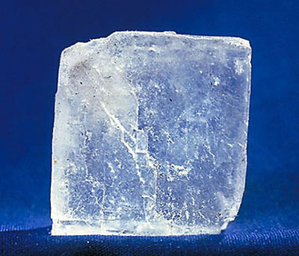
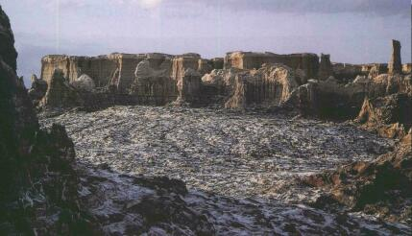

NaCL
География:
- Восточно-Африканский разлом, шрам на лице земли.Зона самой протяженной трещины планеты... что вы об этом знаете?
( Глубины и пустоты. Вулканический пик Нгоронгоро в Танзании со временем превратился в кратер диаметром примерно 20 км и дубиной 600 м. Даже в засушливые сезоны в распоряжении животных и птиц влекущие их источники и соленое озеро.
Белое золото. Восточно-Африканский разлом - имеет колоссальные масштабы. Ширина его доходит до 100 км, высота отвесных стен - от 450 до 800 м.От Сирии на севере до Мозамбика на юге разлом пересекает 20 стран, вытянувшись на 6750 км, что составляет почти пятую часть окружности земного шара)

Данакильская впадина блестит от залежей каменной соли. Самое пониженное место в Эфиопии - Данакильская впадина (113 м ниже уровня моря), где в прошлом был залив Красного моря. Ныне впадину отделяет от моря полоса холмов и прерывистый хребет Данакильских гор (Рамлу - 2131 м).
Поверхность местами блестит от залежей каменной соли.
Это район активного вулканизма. Здесь находится действующий вулкан Эрта-Але с большой кальдерой и кратером, постоянно заполненным расплавленной лавой, нередко изливающейся по склонам горы.
То приподнятая на несколько километров над уровнем океана, то опущенная ниже его эфиопская земля подвергалась и подвергается натиску бурных геологических сил. Об этом свидетельствуют конусы вулканов и обширные многочисленные лавовые поля, встречающиеся почти повсеместно, и частые землетрясения, особенно в зонах тектонических разломов. В Аддис-Абебе в августе 1906 г. сила подземных толчков достигала 6,8 балла (по шкале Рихтера). Неоднократно подземная стихия крушила порт Массауа. В 1961 г. землетрясение в 6,5 балла разрушило поселок Каракоре (провинция Шоа), а в 1969 г. - поселок Сэрдо (провинция Уолло). Сильные толчки в недавние годы (1973,-1977 г.) потрясали Арба-Мынч (провинция Гамо-Гофа) и Дэссе (провинция Уолло).
Древний кристаллический фундамент Африканской платформы выступает на севере и юго-западе Эфиопии. Почти весь юго-восток страны, часть провинций Тыграй и Эритрея перекрыты песчаниками и известняками юрского и мелового периодов. 40% территории, главным образом на Эфиопском нагорье, занято мощными вулканическими покровами разного возраста из базальтов, туфов, риолитов, трахеитов и т.д. Крупных месторождений полезных ископаемых, за исключением минеральных солей в Данакиле, в Эфиопии пока не обнаружено. Это связано со слабой геологической изученностью территории, а также с лавовыми покровами, перекрывшими рудоносные породу.

Химия:
- Какой химический элемент дает такой эффект? (каменная соль)
- Запишите его формулу в таблицу. (NaCL)
- Назовите основные свойства элемента
(Хлори́д на́трия — химическое соединение NaCl, натриевая соль соляной кислоты, хлористый натрий.
Хлорид натрия известен в быту под названием поваренной соли, основным компонентом которой он является. Хлорид натрия в значительном количестве содержится в морской воде, создавая её солёный вкус. Встречается в природе в виде минерала галита (каменная соль).
Чистый хлорид натрия имеет вид бесцветных кристаллов. Но с различными примесями его цвет может принимать: голубой, фиолетовый, розовый, жёлтый или серый оттенок.)

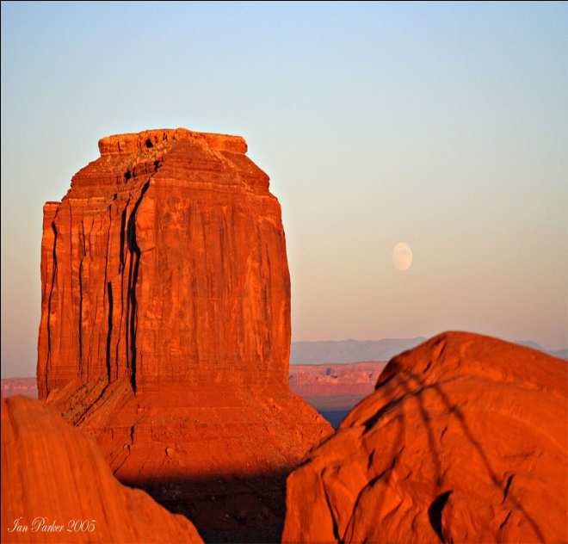
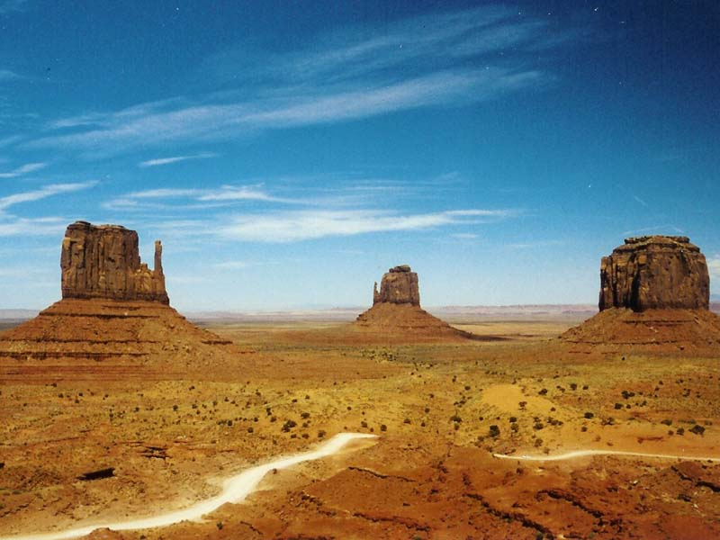
- Почему скалы долины монументов имеют красноватый цвет?

Fe₂O₃

Представляет собой возвышенную равнину, являющуюся частью плато Колорадо. Верхний слой равнины, состоящий из мягких осадочных пород, был полностью разрушен, но над ровной пустынной поверхностью остался ряд скал-останцев, сложенных из менее податливого к выветриванию красного песчаника. Ряд наиболее выдающихся скал имеет собственные имена (Восточная Варежка и Западная Варежка, Три Сестры и др.).
География:
- Определите место расположения Долины Монументов (навахо: Tsé Biiʼ Ndzisgaii, англ. Monument Valley) — уникальное геологическое образование, расположенное на северо-востоке штата Аризона и на юго-востоке штата Юта (США), вдоль границы между штатами, на территории резервации индейского племени навахо, один из национальных символов Соединённых Штатов).
– Подумайте, какие природные явления могли привести к образованию таких крупных самостоятельных форм? .( Миллионы лет назад на месте нынешней пустыни плескались волны мелководного мезозойского моря, на дне которого откладывались пласты песчаников. В конце мелового периода в результате поднятия земной коры на месте моря образовалось обширное плато, которое впоследствии постепенно размывалось дождями и разрушалось морозами и ветром, пока не было расчленено на отдельные столовые горы, а затем и на разрозненные башни и колонны)
Долина Монументов — один из национальных символов Соединённых Штатов Америки. Это уникальное геологическое образование находится на северо-востоке штата Аризона и на юго-востоке штата Юта, на территории резервации индейского племени навахо Когда подъезжаешь к этому удивительному уголку Америки по единственному шоссе, ведущему сюда через Аризонскую пустыню, кажется, что на горизонте возникает какая-то удивительная призрачная страна, где древние замки и восточные храмы соседствуют с современными небоскребами и абстрактными скульптурами Фантазия зрителя, подпитываемая удивительной игрой света и тени, небывалыми красками и формами, рождает сказочные видения, меняющие свой облик с каждым часом на протяжении всего времени от восхода солнца до его заката. Английское название “Долина Монументов” более точно, но тоже не совершенно, во всяком случае, ни один геолог не назвал бы это место долиной. Миллионы лет назад на месте нынешней пустыни плескались волны мелководного мезозойского моря, на дне которого откладывались пласты песчаников. В конце мелового периода в результате поднятия земной коры на месте моря образовалось обширное плато, которое впоследствии постепенно размывалось дождями и разрушалось морозами и ветром, пока не было расчленено на отдельные столовые горы, а затем и на разрозненные башни и колонны В невероятном разнообразии и причудливом облике скал люди всегда стремились увидеть нечто знакомое — так возникло большинство названий объектов этой долины. Впервые этот удивительный уголок Земли открылся глазам белых переселенцев только в XIX веке, впрочем и в те годы только очень немногим смельчакам удавалось пробраться в этот негостеприимный край, к тому же населенный воинственными индейцами навахо. Лишь после 1870 года, когда закончились войны с индейцами, началось более-менее массовое посещение этого дивного уголка нашей планеты Бескрайние просторы долины, равнинный рельеф и огромные размеры скал позволяют осматривать большую часть скал прямо из автомобиля. Однако по-настоящему сильное, почти реальное ощущение пребывания в фантастическом мире путешественник получит только в том случае, если заберется на один из скал-останцов и полюбуется пейзажем "с высоты птичьего полета". Сверху особенно величественно выглядит "Замок" — могучий трехсотметровый массив с плоской, увенчанной зубцами "крышей", как-то по-детски задорно смотрятся обращенные друг к другу "Рукавички" — две почти одинаковые скалы-ладони с торчащими с боку башенками, похожими на оттопыренные пальцы. В отдалении высятся "Три сестры", возглавляемые 245-метровой "Настоятельницей", а неподалеку уселась на гнезде дородная "Наседка". Капризы природных сил превратили иные скалы в подобие гигантских грибов или пней, некоторые останцы напоминают исполинские кактусы и кипарисы.
В 20-х годах минувшего века в районе Долины Монументов поселился Гарри Гаулдинг, основавший там небольшое торговое предприятие. Фирма, офис которой размещался в палатке, не процветала, но ее владелец верил, что красота здешней природы раньше или позже привлечет внимание туристов и тогда настанут лучшее времена Прошло более десяти лет, но ничего не менялось. Тогда Гаулдинг взял несколько фотографий с видами местных ландшафтов и отправился в Голливуд. Не раз его гоняли из одного кабинета в другой, но в конце концов он попал к режиссеру Джону Форду, который посмотрел фотографии и вскоре, в 1938 году, приехал в Долину монументов со съемочной группой. Так появился “Дилижанс” — один из классических вестернов. А для Гарри Гаулдинга началась золотая пора роме “Дилижанса”, в Долине Монументов были сняты такие знаменитые вестерны, как “Малыш Билли”, “Однажды на Диком Западе”, “Золото Маккенны”, а также “Назад в будущее 2″, “Назад в будущее 3″, “Форрест Гамп”
Химия:
- Какой химический элемент придает красную окраску скалам в Долине Монументов? ( оксид железа)
- Запишите его формулу в таблицу. (Fe₂O₃ )
- Вспомните основные свойства данного соединения.
(Оксид железа (III) — амфотерный оксид с большим преобладанием основных свойств. Красно-коричневого цвета. Термически устойчив до высоких температур. Не образуется при сгорании железа на воздухе. Не реагирует с водой. Медленно реагирует с кислотами и щелочами. Восстанавливается монооксидом углерода, расплавленным железом. Сплавляется с оксидами других металлов и образует двойные оксиды — шпинели.)

- Почему знаменитые террасы на источниках Памуккале (Хлопковый замок) снежно-белые?
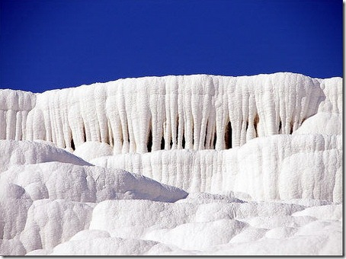
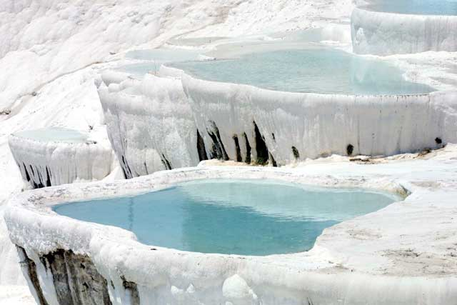

География:
– Найдите по географическим координатам месторасположение данного объекта. - Координаты: 37°с. ш. 29° в. д.﻿
Памуккале́ (тур. Pamukkale, в пер. — «хлопковая крепость») — термальные источники (температура 30 °C) в Турции.
- Какие геологические процессы могли привести к образованию террас?
(Горячие источники, бегущие по склону горы (на юго-западе Турции, в иле Денизли), образовали водопады, а содержащиеся в них соли выпали в осадок – так на свет появились снежно-белые террасы. Кажется, что струи воды словно замерзли, но это не лед и не снег, а травертин – горная порода, образующаяся при осаждении карбоната кальция из горячих источников)

Памуккале -Гейзеровые источники, бьющие из-под земли, с температурой 36 градусов, содержат известняк и соду. Вода, обогащенная кальцием, столетиями стекая по склону горы, образовала причудливые террасы и маленькие бассейны.
Еще римляне использовали каскадный бассейн, зная о его лечебных свойствах. Об этом свидетельствуют руины античного города Хиераполис, основанного пергамским царем Эвменом II и завещанного Риму Атталом III. Существует придание, что в этих водах купалась сама Клеопатра. Можно посетить уникальный бассейн Клеопатры. На самом деле, это всего лишь легенда. Клеопатра никогда не окуналась в воды этого бассейна. А называют его именем этой прекрасной царицы только за его чудесные свойства. Ведь посетив этот бассейн, сразу же ощущаешь, как помолодел лет эдак на 5. Этот бассейн считается главным термальным источником Памуккале. Поэтому каждый гид взял себе за правило рассказывать туристам огромное количество связанных с ним историй о том, как дурнушки превращаются в красавиц, а калеки - в здоровяков, искупавшись здесь.

Памуккале интересно, тоже чудом, созданным самой природой - это белоснежные каскады, наполненные сильно минерализованной водой, естественные бассейны, окаймленные причудливыми известняковыми барьерами. Тёплые воды источника, тысячелетиями поступая из-под земли, сформировали эти удивительные известняковые травертены, создающие издали впечатление огромного белоснежного замка. Конечно, сейчас там свою руку приложил и человек, для того, чтобы туристу, было комфортно, построены, дополнительные искусственные бассейны, лечебные купальни. Бродить по этим местам приятно, всё время течёт водичка, правда к обеду появляется много туристов, зато на рассвете никого нет. Вода из источника лечебная, с кальцием и в принципе вкусная, есть специальные места, где её можно набрать для питья. Чуть выше каскадов находятся руины древне римского города Иераполиса, в котором очень не плохо сохранился большой амфитеатр, есть храм Аполлона, и огромный некрополь с захоронениями разного типа
Памукалле один из немногих городов Мира, который имеет меловые отложения, и вблизи напоминают снежные горы.
Город расположен возле турецких гор Тавр, что в переводе означает Горы Быка
Стекающие источники, которые обогащенные кальцием образовали белые каскады и террасы, которые напоминают хлопковое поле и в народе этот город получил названия «Хлопковый замок». Прогуливаясь в этом городе встречаешь бассейны наполненные теплой прозрачной водой.
Вода, стекающая со склонов горы образует систему причудливых водоёмов с известняковыми стенами (травертинами). Ослепительно белые террасы (травертиновые образования) возникли на склоне горы в результате отложения солей из насыщенных кальцием источников. Раньше по соляным террасам разрешалось гулять босиком, но из-за многочисленности туристов, ежегодно посещающих Памуккале, это запретили. Теперь можно гулять по тропинке или любоваться великолепным зрелищем издали. Эти места используются как курортная местность с античных времен. В 1988 Памуккале и руины города Иераполиса включены в список Всемирного наследия ЮНЕСКО.

Химия:
- Где мы встречали сегодня это соединение? (Большой Каньон)
- Запишите название объекта и химическую формулу в таблицу.

- Почему каскады на стенах Мамонтовой пещеры белые?
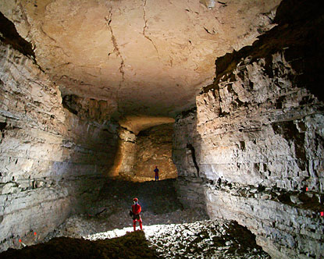
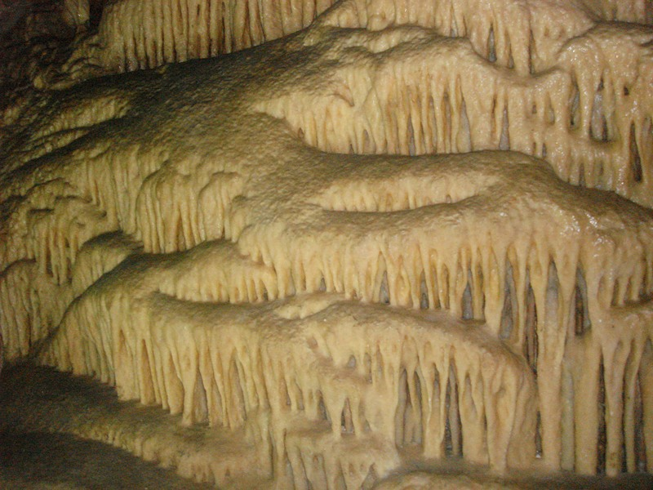

CaSO4 * 2H2O
География:
- К какому типу пещер можно отнести Мамонтову пещеру
(Мамонтова пещера под западными предгорьями Аппалачей, на с-з шт. Кентукки (США; близ границ с Индианой), Является карстовой пещерой мира).
- Найдите ее место расположения на карте

В США, в штате Кентукки, находится самая длинная в мире пещера. Суммарная протяженность ее залов и переходов – 341 км. Состоит она из двух пещер, история которых такова. Мамонтова пещера была обнаружена в 1809 г. охотником, преследовавшим раненого медведя. Был составлен первоначальный план пещеры – ее протяженность оказалась 7 км. Свое название эта пещера получила из-за своих огромных размеров.
Одна из крупнейших карстовых пещер мира. Сложная пятиярусная система полостей в толще горизонтально залегающих известняков. Обследованная часть включает 225 проходов, 47 высоких куполов, 23 глубокие ямы (шахты). Суммарная длина полостей составляет 74 км. Мамонтова пещера имеет подземные реки, связанные с системой реки Грин-Ривер.
В пещере есть 3 подземных озера, текут 3 реки с 8 подземными водопадами. Один из огромных залов достигает в длину 163 м. С этой пещеры начался подземный туризм в Америке. В 1973 году было установлено, что соседняя пещера Флинт-Ридж длиной 121 км через новый найденный ход соединяется с Мамонтовой пещерой. В результате единая гигантская пещерная система стала называться Флинт-Мамонтовой.
Пещерная система Мамонтова-Флинт-Ридж образовалась в результате карстовых процессов на западе Аппалачских гор. Приблизительный возраст пещеры оценивается в 10 миллионов лет. Несмотря на то, что пещеру обнаружили в 1797 году, ее точная длина до сих пор неизвестна. На сегодняшний день исследовано почти 600 километров, и это не предел.
Мамонтова пещера сотворена из чрезвычайно крепких пород камня, поэтому разрушение ей пока не грозит. Тем не менее для сохранения памятника природы был создан заповедник под названием Национальный Парк Мамонтовой пещеры, площадь которого – 214 кв. километров.
От многих других пещер Мамонтова отличается ещё и тем, что она – необычайно сухая. Воде туда сравнительно трудно проникнуть, так что привычные глазу сталактиты и тому подобные вещи сопровождающие бытие каждой пещеры, там увидишь не часто. Тем не менее, есть там места, где каменные своды повреждены, в результате чего, из-за проникновения воды, получились красивейшие застывшие водопады.
В пещере к тому же протекают широкие реки. Одна из них, носящая поэтичное название Стикс, впадает в подземное озеро с не менее поэтичным названием Лета. Другая же река, Эхо, вытекает на поверхность и продолжает свой путь там, под названием Зелёная река.
В пещерных реках водится уникальная креветка, безглазый альбинос. Он является эндемиком, то есть нигде не живёт, кроме Мамонтовой пещеры. Кроме креветки-альбиноса обитают в подземных водах слепые рыбы и раки.
Судя по всему, люди с Мамонтовой пещерой знакомы уже около шести тысяч лет. В пещере находили захоронения индейцев. Европейцы же открыли вход в пещеру лишь в 1808 году. Но, по всей видимости, в Мамонтовой пещере до сих пор есть места ещё не изученные и даже, по всей вероятности, не открытые.
Американские первопроходцы открыли пещеру в 1797 году. В первой половине XIX века, ряд предпринимателей в ней добывали калиевую селитру и нитрат кальция. В 1839 году, пещеру выкупил врач Джон Кроган и без особых успехов попытался превратить её в чахоточный санаторий. К началу XX века, огромная пещера стала известной туристической достопримечательностью штата Кентукки.
После смерти последних Кроганов, богатые жители Кентукки зарядились идеей превратить пещеру в национальный парк. В 1926 году гражданами было организовано Общество национального парка «Мамонтова пещера» (Mammoth Cave National Park Association). В мае 1926 года появился правительственный проект о создании парка.^{[3]} Но на территории запланированного заповедника находились многочисленные фермы и частные земельные владения и проживали тысячи людей.
Часть ферм выкупило Общество национального парка за пожертвованные деньги. Часть была принудительно отчуждена властями через суд. По закону, собственники отчуждённой земли должны были получить денежную компенсацию, но в ряде случаев она была заниженной.
В мае 1934 года Обществу национального парка и властям удалось приобрести землю для «ядра» парка, и с 1936 года, земли для парка администрировались федеральной Службой национальных парков.
Парк был официально открыт 1 июля 1941 года. По совпадению, в тот же год было организовано Национальное спелеологическое общество США (National Speleological Society). Первым директором парка стал Р. Тэйлор Хоскинс. Служба национальных парков продолжало постепенно выкупать территории с пещерами вокруг парка; парк принял свои современные очертания в 1961 году

Хотя в начале девятнадцатого века европейские пещеры были весьма привлекательны для туристов, едва ли кто-нибудь посетил Мамонтову пещеру, будь она "чудом света" или нет. Не могла она называться и особо большой (название ей досталось от добытчиков гуано, наворотивших целые горы этого дела). В 1838 году хозяин Стивена купил Пещеру. Бишоп был весьма одарённым человеком: самостоятельно обучившийся латыни и греческому, он стал известен как "король подземелья". Он изучил и именовал весьма большую часть пещеры в свободное время, за год удвоив известный участок карты.
Названия в полуамериканском -полуклассическом стиле придумывал тоже он: например, Река Стикс, Мышиная Аллея, Великий Купол.Возможно, первопроходцем в этом плане был раб-мулат по имени Стивен Бишоп, родившийся где-то в 1820 годах: "элегантный, грациозный, очень красивый", "быстрый, отважный, изобретательный" гид по Мамонтовой пещере в карстовых слоях штата Кентукки Стивен обнаружил странных слепых рыб, змей, молчаливых сверчков, остатки пещерных медведей (свирепых и игривых хищников ростом два с половиной метра, к счастью, вымерших в конце ледникового периода), индейские гипсовые изделия и все новые и новые пещеры. Его карта 1842 года, нарисованная исключительно по памяти, все еще использовалась сорок лет спустя.

Мамонтова пещера - "шкатулка с секретом", который до сих пор не раскрыт. Пещера - пятиярусная, это поистине клубок лабиринтов. Обследуя ее, спелеологи - геологи - специалисты по изучению пещер, дошли пока до 240 километров, а сколько их еще впереди? Неизвестно.
Хотя эта гигантская земная полость открыта еще в 1809 г., исследована она не до конца

Химия:
- Какое химическое соединение присутствует в данном географическом объекте?
(КАЛЬЦИЯ СУЛЬФАТ)

- Охарактеризуйте это соединение
(Сульфат кальция (CaSO4) неорганическое соединение, кальциевая соль серной кислоты. Находится в природе в виде дигидрата CaSO4 ∙ 2H2O (гипс, селенит) и в безводном состоянии ангидрит. бесцветные кристаллы. Плохо растворим в воде. Основные минералы: ангидрит CaSO4 и гипс CaSO4 . 2H2O.)
- Где оно может применяться
("Полуобожженный" гипс CaSO4 . 1/2H2O, будучи замешан с водой, быстро твердеет, превращаясь в CaSO4 . 2H2O. Это свойство используют в строительстве, для изготовления слепков, наложения гипсовых повязок в медицине.)
- Запишите его формулу (CaSO4 . 2H2O.)

- Откуда в озере Натрон миниатюрные айсберги?
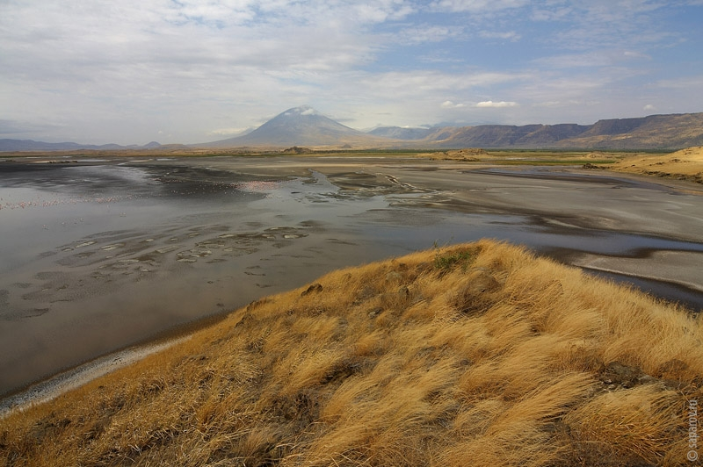
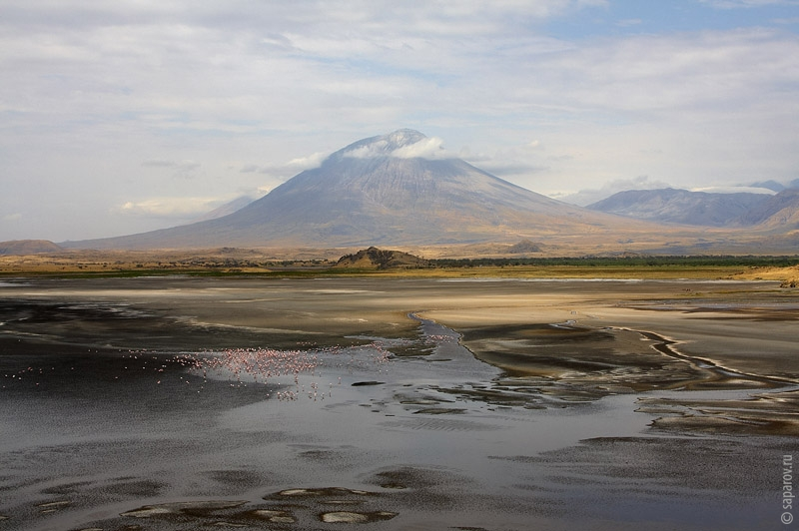

Na₂CO₃

Воды щелочного озера Натрон на севере Танзании (близ Кенийской границы) окрашиваются в красный цвет из-за сезонного цветения здешних солелюбивых водорослей. Углекислый натрий из озера кристаллизуется в плиты соды, похожие на мини айсберги.
Озеро Натрон — солевое озеро, расположенное на севере Танзании, на границе с Кенией.
Озеро имеет глубину не больше трех метров, и изменяет береговую линию в зависимости от времени года и уровня воды. Температура воды в заболоченных местах может достигать 50 градусов по Цельсию, и в зависимости от уровня воды, щелочность может достигнуть pH фактора от 9 до 10.5.

Цвет озера характерен для подобных озер, где имеются очень высокие нормы испарения. Поскольку вода испаряется в течение сухого сезона, увеличение уровней солености до такой степени, что любящие соль микроорганизмы начинают процветать. Эти организмы включают: cyanobacteria, крошечные бактерии, которые растут в воде и делают их собственную пищу с помощью фотосинтеза, как это происходит у растений. Красный пигмент в cyanobacteria дает глубокую красноту для глубокой воды озера, а на мелководье вода имеет оранжевый цвет.
Щелочная корка соли на поверхности озера часто окрашивается в красный или розовый цвет, из-за процессов жизнедеятельности любящих соль микроорганизмов, которые живут в озере. И озеро является единственной областью размножения для 2.5 миллионов подвергаемых опасности Малых фламинго, которые живут в долине.
Эти фламинго скапливаются вдоль соленых озер в области, где они питаются Spirulina (сине - зеленые водоросли с красными пигментами). Озеро Натрон - единственное место размножения для Малого фламинго, потому что его едкая окружающая среда является своеобразным барьером против хищников, пытающихся добраться до гнезд этих птиц. Температуры в заболоченных местах могут достигать 50 градусов по Цельсию (120 градусов по Фаренгейту), и в зависимости от дождей, щелочность может достигнуть pH фактора от 9 до 10.5 (почти столь же щелочной как аммиак).
Угрозы балансу солености от увеличенных притоков пресной воды идут от спроектированных загружающихся водоразделов озера Натрон и запланированной работы гидроэлектростанции. Хотя планы развития включают строительство плотины на северном конце озера, чтобы содержать пресную воду, угроза растворения все еще быть серьезной.
Новая угроза Озеру Натрон – это развитие завода по обработке соды на берегах озера. Завод выкачивает воду из озера, а затем путем химических процессов извлекает карбонат натрия, чтобы преобразовать его в стиральный порошок для экспорта. Также около завода было сооружено жилье для более, чем 1000 рабочих, и привезен уголь для электростанции, чтобы обеспечить энергию для всего комплекса завода.
Из-за своей уникальной биологической вариативности Танзания назвала Бассейн Озера Натрон к Списку Заболоченных мест Международного значения – Рамсар, 4 июля 2001 года.

Химия:
- Химические соединения и смеси веществ с участием натрия:
  - минерал состава Na₂CO₃·10H₂O, также встречается как устаревшее название соды.
  - Натронная известь
  - Натронная селитра
    - Занесите данные в таблицу.

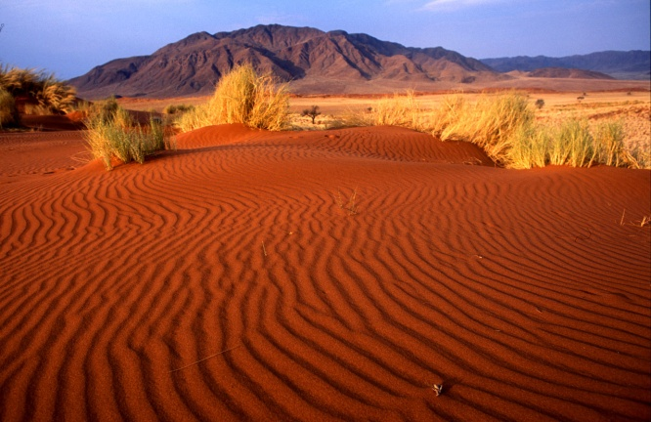
- Почему песчаные дюны пустыни Симпсона имеют необычно темно-красный цвет?
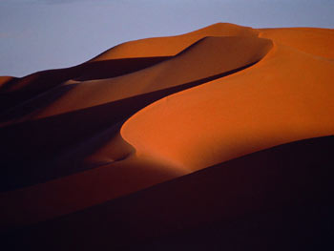

Пустыня Симпсона расположена в самом сердце Австралийского континента, к северу от озера Эйр. Пески здесь имеют необычно темно-красный цвет благодаря содержащемуся в песчинках оксиду железа.
Пустыня Симпсона (англ. Simpson Desert) — песчаная пустыня в центре Австралии, большей частью расположена в юго-восточном углу Северной территории, и небольшой частью в штатах Квинсленд и Южная Австралия. Имеет площадь 143 тыс. км², с запада ограничена рекой Финке, с севера — хребтом Мак-Доннелл и рекой Пленти, с востока — реками Муллиган и Дайамантина, а с юга — крупным солёным озером Эйр
Казалось бы, пейзаж пустыни однообразен, и все пустыни должны быть похожи. Но на деле – у каждой свой характер.
В пустыне Симпсон – самые длинные на планете песчаные дюны, расположенные параллельно. Они протянулись с юга на север, и высота самой большой – около 40 метров. Это, разумеется, постоянные дюны. Всего же в пустыне Симпсон примерно 1100 дюн.
Пустыня занимает больше 176 километров, но это не полностью песчаное царство: на некоторых пространствах пустыни рассыпан мелкий камень.
Через пустыню нет проложенных специально дорог: только те, что остались от поисков нефти и газа в 60-х и 70-х годах прошлого века. Да еще железнодорожная ветка проходит по западному краю пустыни.
Этот неприветливый образец природы признан национальным парком и постоянно влечет туристов. Но пустыня Симпсон к неопытным путешественникам беспощадна: она изматывает жарой, выпаривает жидкость в моторах, не дает вернуться. Температура в пустыне летом может подниматься до 50 градусов. После нескольких трагических случаев правительство Австралии закрыло Симпсон для посетителей на летний, особенно жаркий, период.
География:
– Почему именно в данном районе Австралии образовались самые большие пустыни?
( Тропический климатический пояс, Закрытость территории от теплых, влажных воздушных масс Тихого океана Большим Водораздельным хребтом, а с юга холодное течение не несет влагу)
Химия:
- Что придает песчаным дюнам пустыни Симпсона необычно темно-красный цвет? (Оксид железа)
- Где мы встречали это соединение? (Долина Монументов)
- Занесите данные в таблицу

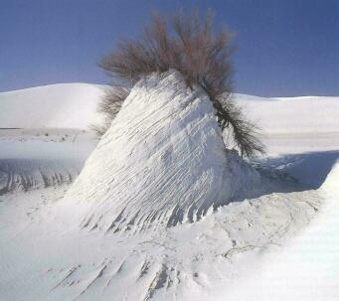
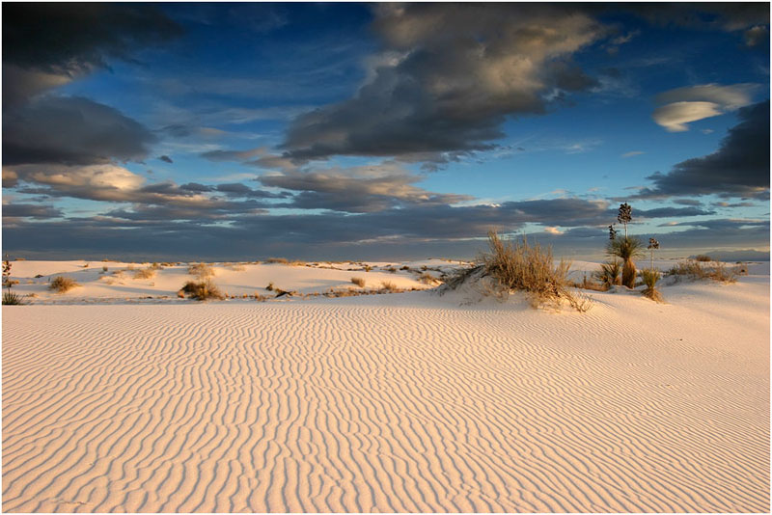
- Почему пески пустыни Уайт-Сандс искрятся?

CaSO4

География:
Белые пески пустыни Уайт-Сандс (США, шт. Нью-Мексико) искрятся, как только что выпавший снег. Эти пески сложены не из зерен кварца, составляющего большинство песков пустынь, а из мягкого, похожего на мел селенита, или сульфата кальция. Селенит представляет собой один из наиболее распространенных на Земле минеральных компонентов, но поскольку он легко растворяется в воде, на поверхности этот минерал встречается редко. Образовались эти необычные песчаные просторы на ю-з США около 100 млн. лет назад, когда эту территорию покрывало мелкое море. Постепенно его воды отступали, оставляя за собой соленые озера, которые также постепенно испарялись под жгучим солнцем. Из насыщенного минералами раствора выделялся селенит
Блуждающие дюны кипенно-белого песка поблескивают в солнечных лучах, как снежная равнина. Уайт-Сандс - текучие и изменчивые пески пустыни в Нью-Мексико, беспрерывно пополняющие свои запасы. Скульптурная композиция. Господствующие над пустыней юго-западные ветры время от времени создают среди белых дюн удивительные скульптуры. Чаще всего их жизнь недолговечна, но порой на более устойчивой из них успевает вырасти мескитовое дерево или другое растение.
Под палящим солнцем в пустынях Нью-Мексико белые пески искрятся, как только что выпавший снег. Эти мягкие дюны сложены не из зерен кварца, составляющего большинство песков пустынь, а из мягкого, похожего на мел селенита, или сульфата кальция. В отличие от других пустынь эти дюны на ощупь прохладны благодаря активному испарению влаги с их поверхности и высокой степени отражения солнечных лучей. Пустыня Уайт-Сандс раскинулась на площади 700 км2 от гор Сакраменто на востоке до гор Сан-Андреас на западе. Здесь находятся крупнейшие в мире поверхностные залежи селенита, из которого получают промышленный гипс.
Селенит представляет собой один из наиболее распространенных на Земле минеральных компонентов, но поскольку он легко растворяется в воде, на поверхности этот минерал встречается редко. Образовались эти необычные песчаные просторы на суровых юго-западных территориях США около 100 миллионов лет назад, когда этот район материка покрывало мелкое море. Постепенно его воды отступали, оставляя за собой соленые озера, которые так же постепенно испарялись под жгучим солнцем. И кроме соли из насыщенного минералами раствора выделялся селенит, мощными залежами осаждаясь там, где раньше было морское дно
Горные хребты Сакраменто и Сан-Андреас начали формироваться около 65 миллионов лет назад. Мощные подвижки земной коры сминали и вспучивали пласты пород вместе с селенитовым субстратом, вознося их высоко в небо.
Сезонные дожди и талая вода с гор выщелачивали селенит, и концентрированный раствор смывался вниз по горным склонам, скапливаясь в озере Льюсеро. Выхода из озера нет - вода может только испаряться, оставляя тонкие пласты кристаллизованного селенита.

Затем благодаря выветриванию эти кристаллы отшлифовываются и превращаются в мелкие зерна песка, который уносят вверх по бассейну преобладающие здесь юго-западные ветры. Песок образует пологие дюны, зачастую достигающие в высоту 15 м над основанием пустыни. Эти дюны передвигаются ветром на расстояния до 9 м в год. В результате бесконечного процесса превращений создается странное впечатление, что весь ландшафт в этих местах живет вполне самостоятельной жизнью.
Постоянное передвижение песков в сочетании с их щелочной природой и отсутствием дождей крайне затрудняет жизнь растений. У тех, которым удается выжить в таких условиях - юкка, сумах и тополь, - образовались длинные и сложные корневые системы, глубоко уходящие в сыпучий селенит. Корни тополя, например, уходят на глубину до 30 м.
Редки в этих песках и представители животного мира. В их числе бледноокрашенные безухие ящерицы и редкие ночные животные мешотчатые прыгуны, которых нет больше нигде на Земле. И у тех, и у других выработалась бледная защитная окраска, помогающая им сливаться с блестящей белизной пустыни.
По границам белых песков, где жара не столь неистова и воды побольше, растительная и животная жизнь более разнообразна. Здесь обитают до 500 видов представителей живой природы, в том числе множество ярких цветущих растений. Тыквы калабазиллы цветут рядом с розовым золототысячником и пурпуровой абронией. Койоты, скунсы, кенгуровые крысы, суслики, барсуки, змеи и дикобразы днем занимаются обустройством своих жилищ, а по ночам отправляются на прогулку в дюны.
Красота белых песков кроется в сочетании вечной изменчивости и неизменного постоянства. Ветры день ото дня изменяют рельеф пустыни, но силы природы пополняют запасы песка, даря ей вечную жизнь, подобно тому как снегопады дарят вечность тундре.

Химия:
- Как называется данное химическое соединение? (Селенит — разновидность гипса, имеющая шелковистый блеск и красивый переливчатый оптический эффект на полированной поверхности благодаря параллельно расположенным и плотно сросшимся между собой тонким волокнам. Просвечивает, имеет выраженный эффект иризации. Мягкий, твёрдость 2 по шкале Мооса (легко царапается ногтем). Цвет чистых разностей белый, но чаще бывает окрашен примесями в желтоватый или розоватый оттенки. В качестве включений может содержать глину, песок, редко — гематит, серу, органические примеси.)
- Его формула? (CaSO4)
- Применение? (Применяется как недорогой поделочный камень для изготовления резных художественных и художественно-бытовых изделий, бус и фигурок. Легко шлифуется наждачной бумагой и хорошо полируется. В украшениях может быстро затираться и терять полировку из-за малой твёрдости, и тогда требует новой полировки.)

- Почему Аризонский лес называется Хрустальным?
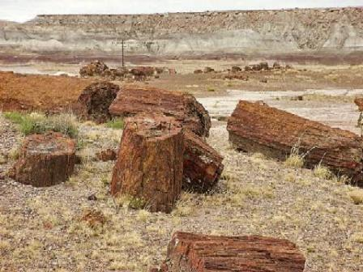
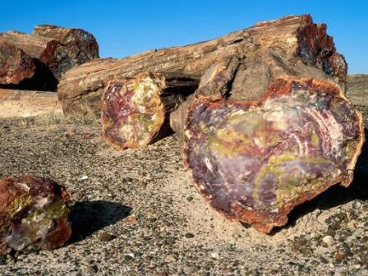

- SiO2

На северо-востоке штата Аризона в Пейнтед-Дезерт (Окрашенная, или Пестрая пустыня) находится национальный парк «Окаменелый лес» окаменелые деревья приобрели разные оттенки из-за того, что в процессе кристаллизации образовались разные минералы (среди них полудрагоценные камни): аметист, агат, яшма, оникс, горный хрусталь. В парке есть несколько мест скопления каменных деревьев, названных по преобладающим минералам или их цвету: Хрустальный лес, Яшмовый лес, Радужный лес, Черный лес и др.

География.

–найдите на карте национальный парк «Окаменелый лес»
(На северо-востоке штата Аризона в Пейнтед-Дезерт (Окрашенная, или Пестрая пустыня) находится национальный парк «Окаменелый лес» Национальный парк Петрифайд-Форест находится на границе округов Апач и Навахо на северо-востоке штата Аризона. Длина парка (с севера на юг) достигает примерно 48 км. Максимальная ширина северной территории — около 19 км, южная территория на некоторых участках достигает 6—8 км в ширину).

Путешествуя в 1851 году по полынным просторам аризонской пустыни Пейнтед, лейтенант американской армии Лоренцо Ситгривз случайно натолкнулся на остатки леса, подобного которому он никогда раньше не видел. Хотя окружающие его деревья выглядели как живые, то были не настоящие деревья с листьями и побегами, а каменные бревна кристаллического кварца. Открытие Ситгривза породило два важных вопроса: как эти пни и колоды оказались посреди суровой пустыни, где ни одно дерево не могло выдержать палящего зноя? И если когда-то эти деревья были живыми, каким образом их кора, сок и древесная плоть превратились в глыбы холодного камня?
Индейцам навахо все эти полосатые поблескивающие бревна представлялись скелетом легендарного гиганта Иецо. Индейцы пайюты верили, что это стрелы Шинау-ва - бога грома.
На деле же эти каменные деревья из самого обширного в мире Окаменелого леса - результат естественного процесса, начавшегося около 200 миллионов лет назад, когда аризонская пустыня была затопляемой равниной. Вместо сегодняшних койотов, барсуков и рысей между гигантскими хвойными деревьями, росшими в горах к югу и на склонах вулканов, обрамлявших болотистую долину, бродили динозавры.

Только представьте себе: на фоне желтых дюн базальтовые, словно оплавленные, глыбы черных скал на белой подушке чередуются с белоснежными соляными холмами. Дальше идут волны бежево-оранжевых, красно-коричневых и сине-голубых каменных холмов с широкими, как щедрые мазки художника, плавно переходящими друг в друга слоями. А по дну течет сиреневая речка. Не случайно эту пустыню люди наделили ярлыком: “Окрашено” (Painted). И, наконец, Petrified Forest. Тысячи (!) расколотых на куски бревен, разбросанных по поверхности безжизненной пустыни. Но бревен не простых, а искрящихся на солнце, как самоцветы. Да они и есть самые настоящие самоцветы, только принявшие форму стволов.
Впервые увидевший их замрет в недоумении, не веря ни своим глазам, ни ощущениям пальцев, ощупывающим вроде бы обыкновенную кору дерева, но твердую и холодную, как камень В середине XIX века сюда добрались белые переселенцы и даже проложили поблизости железную дорогу. Увидев каменное кладбище природы, они поведали о нем миру, что произвело настоящий фурор в научном мире. Находка и впрямь представляет огромную ценность для науки. Геологи и минерологи со всей скрупулезностью принялись изучать этот феномен.
Так что же представляют из себя окаменелые деревья? Каким образом они оказались вдруг у нас под ногами? Давным-давно, 250-300 млн лет назад, здесь, в заболоченной пойме древней реки, стоял могучий тропический лес: гигантские папоротники, лепидодендроны, хвощи-каламиты, сигиллярии с мечевидными листьями (это они впоследствии образовали каменный уголь). И среди них араукарии – хвойные деревья с острыми плоскими листьями, чешуйчатой корой и съедобными плодами-шишками. Последние сумели дожить до наших дней, сохранившись лишь в тропических лесах Южной Америки – в Чили и Бразилии да в Австралии. (Отсюда и их название – от чилийской провинции Араука.) У подножия гигантских деревьев, некоторые из них были выше 60 метров и достигали полутора метров в обхвате, бродили динозавры.
На смену теплому влажному климату пришли иные времена - с мощными ураганами, потопами, внезапными похолоданиями. Ураганы валили деревья, вода сносила их в реку, затягивала на дно болот, в глину и ил. В таких условиях деревья обычно сгнивают, со временем превращаясь в торф, а затем и в каменный уголь. Но араукариям была уготована иная участь – из-за большого содержания в них кремнезема они не сгнили, а начали окаменевать. Вот почему из всего многообразия древнего леса осадочные породы законсервировали и сохранили до наших дней именно этот вид хвойных деревьев.
Шло время. Территорию, где росли прежде пышные леса, накрыло море, добавившее весьма основательный слой отложений из ила и песка, превратившихся впоследствии в пласты песчаника и сланцев. Если здесь, на территории Аризонской равнины, их толщина составляет 300 метров, то каменноугольные пласты Донбаса, например, достигают 11-километровой толщины. Казалось бы, природа так глубоко и надежно упрятала остатки древних лесов, что с ними уже покончено навсегда.
Придавленные неумолимым временем поверженные деревья, перевоплощаясь в камень, каким-то непостижимым образом сохраняли не только свою форму – кору, годовые кольца, но и естественный цвет. Если быть точным в формулировках, в природе не существует такого процесса, превращающего древесину в камень. Дереву положено истлевать.
Но подземные воды, просачиваясь через осадочные породы, растворяли в араукариях минеральные соли, замещая их солями кремния. И в результате кристаллизации, длившейся миллионами лет, внутри стволов шло образование разных видов полудрагоценных камней – аметиста, агата, яшмы, оникса, сердолика. Яшма дает матовый кирпично-красный цвет, именно она почему-то взяла на себя роль коры, по цвету на нее очень похожей. Аметист – полупрозрачный, лиловый, подделался под древесину, а агат может принимать любые оттенки.
Эти удивительные творения Природы так и остались бы погребенными под 300-метровым слоем осадочных пород, и мы никогда не увидели бы их и не узнали об их существовании, если бы к концу мезозойской эры, около 70 миллионов лет назад, не начались на континенте крупные геологические преобразования, в процессе которых разбушевавшиеся земные недра осушали не только реки, но и целые моря, перекраивая земную твердь. Над равниной поднялась гигантская гряда Скалистых гор, вытолкнувшая на поверхность и окаменевший лес. Думается, именно тогда 30-60-метровые стволы, подпираемые снизу титаническими силами, раскалывались на куски.
Дожди и ветры постепенно смыли и сдули с них последние остатки древней упаковки, и “Окаменелый лес” пару сотен миллионов лет спустя снова увидел свет.
Аризонский Petrified Forest - редчайшее явление природы в масштабах всей планеты. Это крупнейшая, как мы уже похвастались, в мире коллекция окаменелостей. Но есть и другие. И везде, где находят каменные деревья, к ним относятся, как к уникальнейшим памятникам истории Земли. Государства объявляют их национальным достоянием и берут под свою охрану.

Химия:
- Кварцевые кольца. На срезах бревен Окаменелого леса отлично виден тип древесины, из которой они состояли изначально. Каждая клеточка такого дерева заполнена кристаллизовавшимся кварцем. Годовые кольца, теперь состоящие из кварца, показывают годы жизни дерева от молодого побега и до того момента, когда дерево упало на землю.
- Запишите формулу в таблицу. (SiO2)
- Вспомните основные характеристики
- Относится к группе кислотных оксидов.
- При нагревании взаимодействует с основными оксидами и щелочами.
- Растворяется в плавиковой кислоте.
- SiO₂ относится к группе стеклообразующих оксидов, то есть склонен к образованию переохлажденного расплава — стекла.
- Один из лучших диэлектриков (электрический ток не проводит).
- Имеет атомную кристаллическую решетку.

- Итог
  - Мы совершили увлекательное путешествие по чудесным уголкам природы, где непостижимым образом сочетаются естественная природная красота и сложнейшие химические соединения. Итогом нашего урока можно считать заполненную таблицу. И огромное удовольствие полученное в ходе нашего путешествия.

Название географического объекта | Место расположения | Название химического элемента | Химическая формула
Большой Каньон | плато Колорадо, штат Аризона, США, | Карбонат кальция | CaCO3
Данакильская впадина | Восточно-Африканский разлом C.-B. Эфиопии, | Хлорид натрия | Na CL
Долина Монументов | северо-востоке штата Аризона США | Оксид железа | (Fe₂O₃ )
Источники Памуккале | Турция | Карбонат кальция | CaCO3
Мамонтова пещера | В США, в штате Кентукки | Кальция сульфат  дигидрата | CaSO4 ∙ 2H2O
Озеро Натрон | на севере Танзании, на границе с Кенией | (карбонат натрия) — кальцинированная сода | Na₂CO₃
Пустыни Симпсона | Австралии, большей частью расположена в юго-восточном углу Северной территории | Оксид железа | (Fe₂O₃ )
Пустыня Уайт-Сандс | США, шт. Нью-Мексико | Селенит | CaSO4
Хрустальный лес | северо-востоке штата Аризона в Пейнтед-Дезерт | Oксид кремния | SiO2

- Мини анкета в конце урока
- Насколько интересна затронутая тема
- Насколько полно была раскрыта поставленная задача
- Какую проблему вам хотелось бы еще рассмотреть на уроках географии или биологии
- Понравилась ли вам форма проведения урока. Чем
- Ваши предложения по проведению подобных уроков

